Муниципальное бюджетное дошкольное образовательное учреждение
детский сад комбинированного вида № 16 «Красная шапочка»
г. Минеральные Воды

Конспект выступления
на педагогическом совете
на тему:
«Нейроигры как основа развития моторики и речи у детей младшего и среднего дошкольного возраста»

Воспитатель: Аджиашвили Р.Г.

2025-2026 учебный год
Сегодня я хочу поделиться с вами первым практическим и очень интересным опытом на тему «Нейроигры как основа развития моторики и речи у детей младшего и среднего дошкольного возраста».
В последние годы отмечается низкий уровень развития мелкой моторики рук и несформированность речи у воспитанников. Дети младшего дошкольного возраста, придя в детский сад, не могут правильно держать ложку и карандаш, собирать конструктор, застегивать-расстегивать молнии и липучки на одежде, не говоря уже о пуговицах и шнурках. У многих ребят часто наблюдается задержка в речевом развитии, хотя они здоровы и не страдают нарушениями слуха и все чаще встречаются дети моторно-неловкие, которые плохо переключаются с одного движения на другое.
Все мы знаем, что развитию речи ребенка, способствует ловкая и слаженная работа детских пальчиков. Именно поэтому важно предоставить ребенку как можно больше возможностей для развития рук и кистей. Зная вышеперечисленные факты, в своей работе для развития мелкой моторики и речи детей я использую большое количество методов и приёмов и всё время нахожусь в поиске новых, интересных для детей форм работы. И последнее что меня заинтересовло это нейроигры.
Что же такое нейроигры и как они работают? Нейроигры являются уникальным и эффективным средством развития речи дошкольников и раскрытия их интеллектуального потенциала.
В работе педагога они помогают не только скорректировать и активизировать развитие речи и моторики детей, но и разнообразить досуг, заинтересовать дошкольников к выполнению заданий.
И, так как ведущей деятельностью детей дошкольного возраста является игра, нейроигры являются средством, позволяющим в доступной и интересной форме, не требующей какой-либо специальной подготовки к проведению, решать поставленные задачи в развитии моторики и речи дошкольников.
Изучив практику применения нейроигр в развитии детей дошкольного возраста, я решила применить её в своей работе для развития моторики и речи у детей младшего дошкольного возраста.
И сейчас я подробней расскажу об этапах своей работы:
1 этап. На первом этапе я провела мониторинг речевого развития детей, чтобы проследить результативность своей работы.
2 этап. Я провела анализ особенностей детей, потому что нейроигры бывают разной сложности. Один ребенок может справиться с предлагаемой ему игрой, другой нет.
3 этап. Исходя из анализа особенностей детей и изучив виды игр, я составила подборку подходящих нейроигр для развития моторики и речи дошкольников. В своей работе я применяю как приобретенные игры, так и в наличии множество игр, сделанных своими руками. Часть игр представлена на выставке. Вы можете позже с ними ознакомиться.
И так, хочу рассказать какие виды нейроигр я использую в своей работе:
- Игры на межполушарное развитие: представляют собой специально разработанные упражнения, активирующие межполушарное взаимодействие и усиливающие нейропластичность мозга у детей. Развитие межполушарных связей благотворно влияет на речевое развитие детей.
- Игры на координацию движений и ориентировку в пространстве: способствуют формированию устойчивых связей между двигательными и речевыми зонами.
-Сенсомоторные игры: влияют на улучшение речи через развитие мелкой моторики и сенсорного восприятия. Это важно, так как речь ребёнка и его сенсорный опыт взаимосвязаны. Также они способствуют формированию представлений о свойствах предметов (форме, величине, цвете и др.), что закладывает основу для развития речи.
4 этап. Так как нейроигры не требуют специальной подготовки к проведению на 4 этапе своей работы, я интегрировала их в повседневные занятия и режимные моменты с детьми. Дополнительная интеграция игр возможна во время утренней гимнастики, подготовки ко сну и самостоятельной деятельности — что помогает структурировать и разнообразить день ребёнка.
В течение дня в совместной деятельности с детьми я использовала игры, в которых задействованы оба полушария мозга. Например нейроигра «Кулак. Ребро», «Цветные палочки», «Цветная змейка», «Подбери цвет», «Межполушарные доски», «Восьмёрки».
Во время образовательной деятельности, на музыкальных занятиях регулярно выполняли упражнения перекрёстного характера, которые так нравятся детям. Например «Ухо.Нос», «Попробуй повтори».
В физкультурные занятия я включала упражнения на нейродорожкаах, нейроигры с использование мячей, которые так нравятся детям. Еще для развития моторики можно использовать: координационную лестницу, нейроклассики, весёлые моталочки.
После сна предлагала ребятам пройтись по массажным дорожкам и балансирам, сделать массаж с использованием эспандеров.
Одними из любимых сесомотрных нейроигр у ребят, которые мы часто испульзуем в самостоятельной деятельности или индивидуальной работе в течение дня являются: нейроигра «Семицветик», «Пингвины и стульчики», «Путаница», «Тактильные коврики», «Волшебные стаканчики», «Цветные ёжики», «Лабиринт».
5 этап. После использования в своей работе нейроигр с детьми 3-4 лет для отслеживания динамики развития моторики и речи я провела:
Мониторинг речевого и моторного развития детей 2 младшей группы «Затейники».

Диаграмма речевого развития дошкольников 3-4 лет

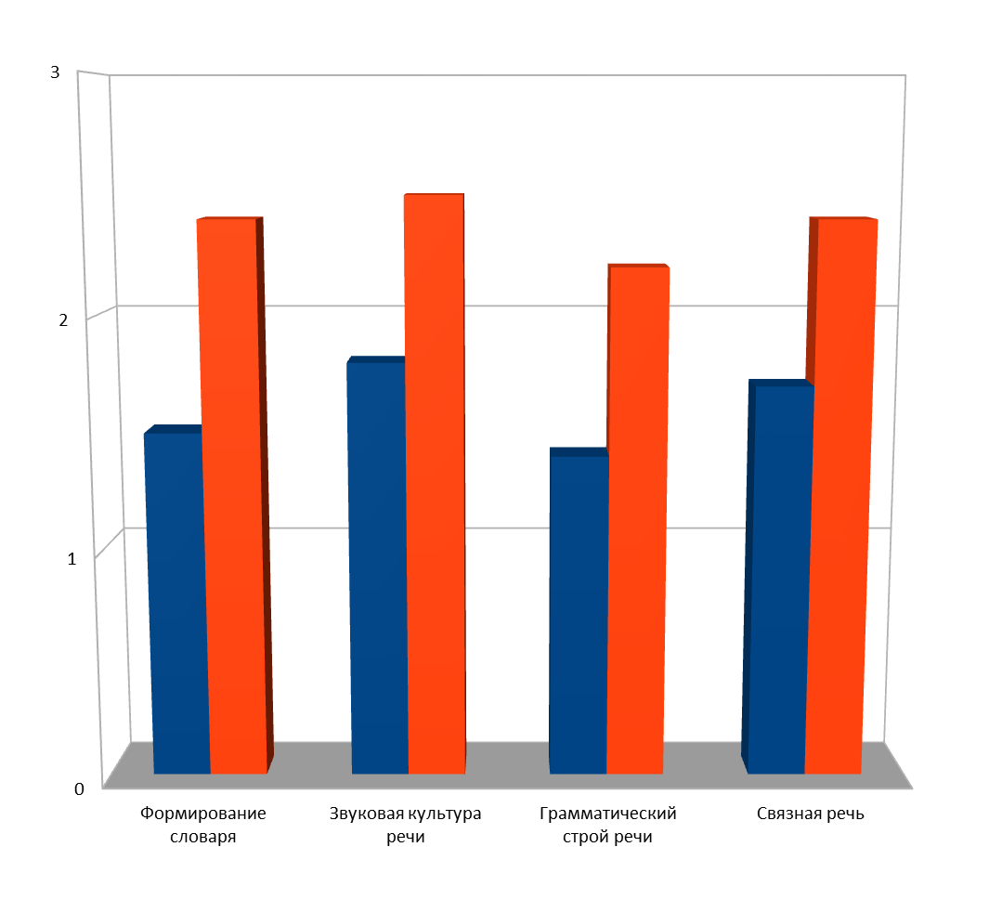
На начало года столбики диаграммы синего цвета;
На конец года столбики диаграммы красного цвета.

Критерии оценки:
1 – Формирование словаря
2 – Звуковая культура речи
3 – Грамматический строй речи
4 – Связная речь

На диаграмме мы видим положительную динамику в формировании речевых компетенций дошкольников: у детей обогатился словарь, они стали понимать обобщающие слова, активизировались в речи слова, обозначающие названия предметов ближайшего окружения, начал вырабатываться правильный темп речи, интонационная выразительность, ребята стали употреблять существительные с предлогами, смогли рассказывать в 2-4 словах о нарисованном на картинке и увиденном на прогулке.
Также мною был проведен мониторинг определения уровня развития крупной и мелкой моторики у детей 3-4 лет.

Диаграмма развития крупной моторики рук
у дошкольников 3-4 лет
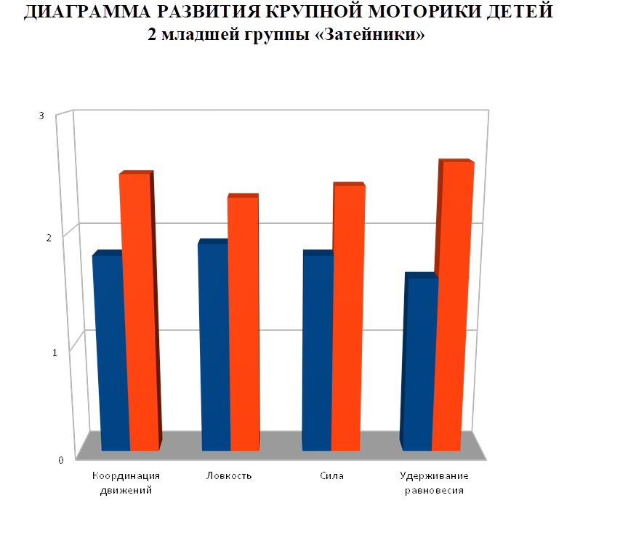
На начало года столбики диаграммы синего цвета;
На конец года столбики диаграммы красного цвета

Критерии оценки:
1 - Координация движений
2 - Ловкость
3 - Сила
4 – Удержание равновесия

ДИАГРАММА РАЗВИТИЯ МЕЛКОЙ МОТОРИКИ РУК
2 младшей группы «Затейники»

Критерии оценки:
1. Умение застёгивать пуговицы
2. Умение катать шар из пластилина
3. Умение выполнять упражнения по показу воспитателя
4. Умение завязывать шнурки, пояс
5. Умение удерживать карандаш, кисть
По результатам мониторинга я увидела, что уровень моторного развития повысился. Дети стали лучше держать ложку и карандаш, застёгивать пуговицы, рисовать, лепить. Также применение нейроигр в работе с детьми способствовало улучшению координации и силы у воспитанников.

6 этап. Корректировка методики на основе обратной связи.
Исходя из результатов мониторинга развития моторики речи детей, я подбирала соответствующие игры и если я не видела результат, то замещала другой игрой.
Организацию работы я, конечно же, осуществляю в тесном сотрудничестве с семьями воспитанников. Были проведены консультации и мастер-классы, родители были обучены элементам нейроигр, которые теперь успешно применяют во взаимодействии с детьми, что, несомненно, способствует развитию семейных отношений и близости.
Исходя из опыта работы, я хотела бы дать рекомендации:
1. Педагогам важно регулярно включать нейроигры в учебный процесс, учитывая уровень развития каждого ребёнка для максимального эффекта.
2. Использовать разнообразные упражнения, чтобы полноценно развивать различные когнитивные и моторные функции у дошкольников.
3. Рекомендовать родителям поддерживать игровую активность дома, создавая интегрированную среду для развития ребёнка.
4.Отслеживать динамику освоения навыков ребёнком и своевременно корректировать программу с учётом индивидуальных потребностей.
Хочу обратить ваше внимание, что главное при использовании нейроигр не совершать типичных ошибок:
1. Нерегулярность занятий и использование слишком сложных упражнений подрывают мотивацию ребёнка и снижают эффективность тренировок.
2. Пренебрежение индивидуальным подходом и недостаточный контроль достижений ведут к отсутствию желаемого прогресса и возможному фрустрированию детей.
Проведя данную работу я сделала следующий вывод: нейроигры становятся незаменимым инструментом для индивидуального развития дошкольников, улучшая моторику и речь, а также повышая качество образовательного процесса.
А сейчас, уважаемые коллеги, хочу показать вам фрагмент моей работы с детьми. (видеопрезентация – 2 минуты)
Переходим к практической части моего выступления. Предлагаю вам поиграть в пару игр, которые я использую в своей работе с детьми.
1 игра – это «Путаница»
Попрошу выйти двух педагогов.
Данная учит синхронизировать работу обеих рук и ног, что стимулирует развитие и мышление.
Правила игры: для данной игры нам понадобятся пластмассовые кубики и разноцветные круги, которые при помощи резинки надеваются на руки и ноги. Вам необходимо толкнуть кубик рукой или ногой, ориентируясь на цветной указатель. Правая ноги или рука толкает вправо, левая рука или нога толкает влево.
Спасибо за участие.

А сейчас переходим ко второй игре, которая называется «Найди путь». Для участия попрошу выйти двух человек.
Данная игра развивает умение действовать в заданной последовательности, развивает крупную моторику и пространственную ориентировку.
Правила игры: найти картинку предметы с карточки в соответствии с картинкой на коврике, идти в указанном направлении.
Спасибо за участие.
Уважаемые коллеги, в завершении своего выступления я хочу раздать памятки, которые я подготовила специально для вас. Пусть они помогут вам в работе.

Спасибо за внимание!

